附件

中国农业科学院农业信息研究所
2026年度第一批公开招聘面试确认微信群

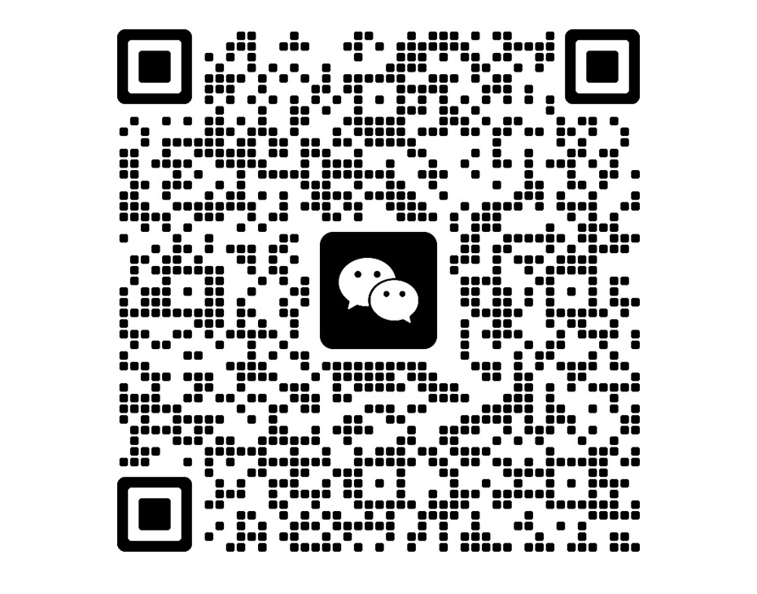

如遇扫码无法进群等，请及时电话或邮件联系我单位，避免错过面试确认。

